

Отчёт по практической работе
Git и GitHub
по дисциплине «Цифровая грамотность»

Студент гр. 5130904/40008 Лиходиевский А.М.
Руководитель Карасева С.А.

1. Создал профиль в GitHub
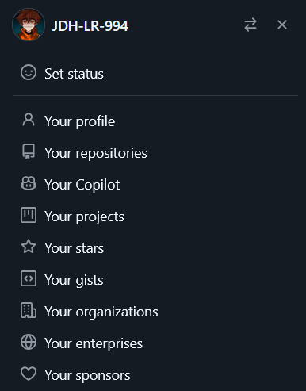

2. Скачал и установил Git
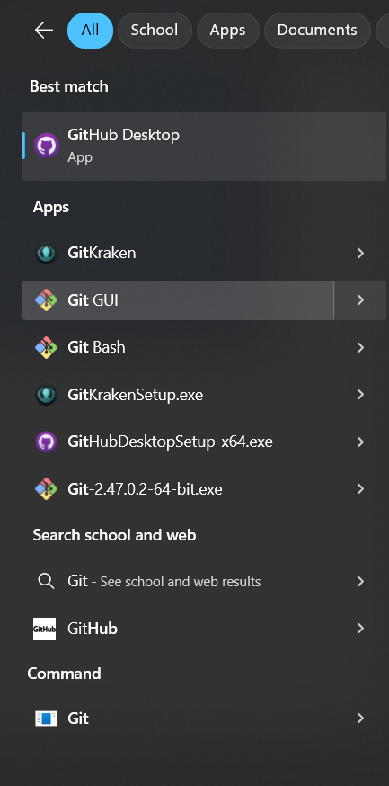

3. Создал папки: User1, User2


4. Открыл терминал
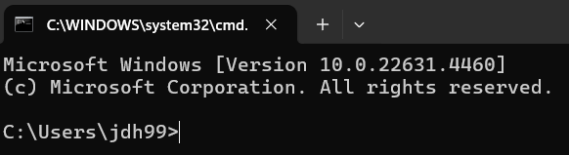

5. Указал имя и почту пользователя; посмотрел текущие настройки
